诚信应考,考试作弊将带来严重后果！
_____________ ________
…

姓名 学号
学院 专业 座位号
( 密 封 线 内 不 答 题 )
……………………………………………………密………………………………………………封………………………………………线……………………………………线………………………………………

华南理工大学期末考试
《工科数学分析》2013—2014学年第二学期期中考试卷
注意事项：1. 考前请将密封线内填写清楚；
2. 所有答案请直接答在试卷上(或答题纸上)；
3．考试形式：开（闭）卷；
4. 本试卷共 4个 大题，满分100分， 考试时间90分钟。
题 号 | 一 | 二 | 三 | 四 | 总分
得 分
评卷人

一、计算题（每小题10分，共40分）
1. 求微分方程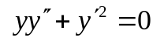的通解.

2. 设 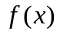 二阶可导,且满足方程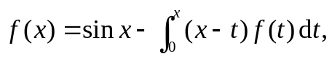求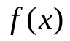.

3. 设函数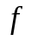有二阶连续偏导数,求函数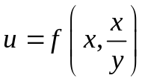的二阶混合偏导数.

- 设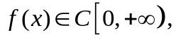且满足方程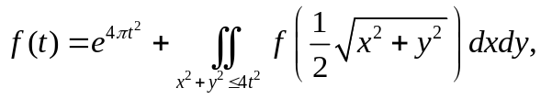
求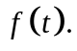

二、计算下列积分（每小题10分，共30分）
5. 计算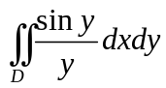，其中D是由曲线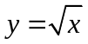与直围成。

6. 计算三重积分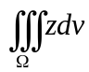，其中由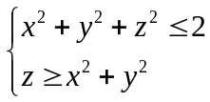所确定。

7. 计算三重积分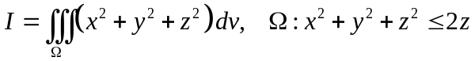.

.
三、证明题（每小题10分，共20分）
8. 设函数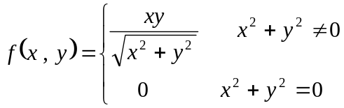
证明：1）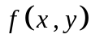在点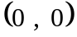处偏导数存在。
2）在点处不可微。

9. 给定曲面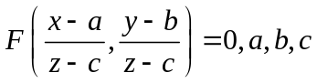为常数，其中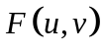有连续偏导数，证明曲面的切平面通过一个定点。

四、应用题（共10分）
10. 求椭球面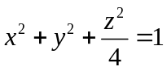在第一卦限的一点，使该点处的切平面在三个坐标轴上的截距平方和最小。

